* + 1. mappen structuur

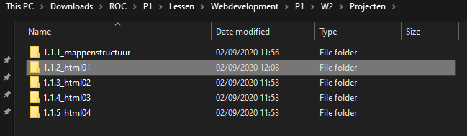

Figure :mappenstructuur 1

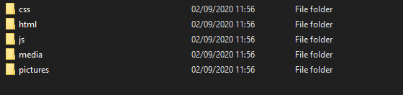

Figure :mappenstructuur 2